**Лекція 18**

**Монтаж симетричних і коаксіальних кабелів зв’язку**

**Скрутка і пайка двох проводів**

Ще порівняно недавно скручування була основним способом з’єднання проводів в домашньої електропроводки, а часто і у виробничих приміщеннях. В сучасних правилах пристрою електроустановок такий метод навіть не згадується, хоча на практиці він і зараз знаходить застосування.

Дуже надійний контакт забезпечує пайка, для підготовки до якої попередня скручування зовсім доречна і навіть необхідна для більшої площі контакту (враховуючи, що електропровідність припою нижче, ніж у споюваних матеріалів) і механічної міцності.

Для пайки необхідний паяльник потужністю 60 – 100 ватт. Спочатку потрібно зняти з ізоляцію проводів (на 4 – 5 см), зачистити їх дрібним наждачним папером і облудить, тобто покрити тонким шаром припою. Для мідних проводів можна використовувати звичайну каніфоль (тверду або у вигляді розчину) або спеціальні пастоподібні або рідкі флюси.

Каніфоль і нейтральні безотмывочные флюси не вимагають подальшого видалення, т. к. не викликають корозії. Паяльну кислоту та інші активні флюси застосовувати небажано, їх залишки можуть викликати корозію дротів і навіть коротке замикання. Існують паяльні матеріали для алюмінію, але їх застосування не рекомендується.

Залужені дроту скручуються, потім ретельно зпаюють. Пайка повинна охолонути природним чином, без примусового охолодження, яке може призвести до тріщин у з’єднанні. **Готову пайку зручно ізолювати термозбіжної трубкою** відповідного розміру, яка при нагріванні щільно охоплює місце з’єднання. Це самий надійний спосіб з’єднання електричних проводів і кабелів як мідних, так і алюмінієвих. **Інший варіант – звичайна ізоляційна стрічка, бажано не менше 3 шарів.**

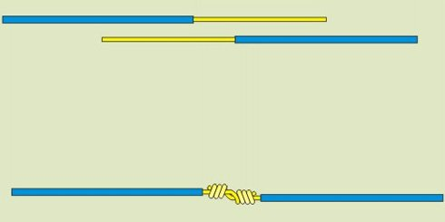  
Скручування проводів для подальшого їх зрощування.

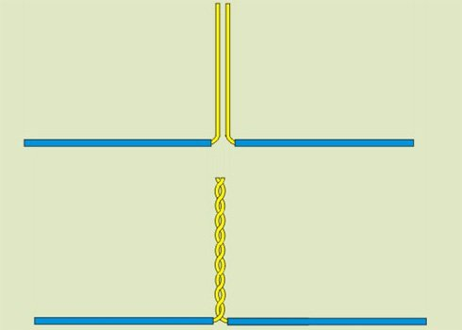  
Скрутка електричних проводів для з’єднання в розподільній коробці.

**Сполучні ізолюючі костюми (ЗІЗ)**можна вважати сучасним варіантом старої скрутки проводів. Це – пластиковий корпус, має всередині анодовану пружину конічної форми. З’єднуються проводу зачищають на довжину 10 – 15 мм , **збирають у пучок і накручують на них ЗІЗ – за годинниковою стрілкою** до упору. Сумарна площа з’єднання, в залежності від типорозміру – від 2,5 до 20 кв. мм. Якість з’єднання досить висока, але трохи менше, ніж у гвинтових клемників.

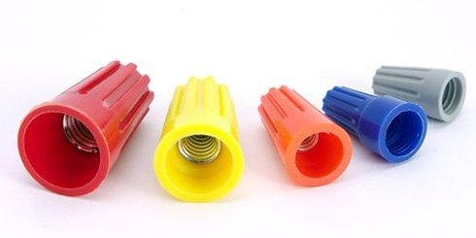  
Сполучні ізолюючі костюми (ЗІЗ) – сучасні способи з’єднання двох – трьох і більше жил мідних проводів.

**З’єднання алюмінієвих і мідних проводів за допомогою клем**

Найбільш поширені гвинтові клеми, вони часто застосовуються в розподільних коробках. Випускаються як на малі, так і на дуже великі струми. При використанні алюмінієвих жил, потрібно дотримуватися обережності при затягуванні гвинтів, тому що він відрізняється м’якістю (а іноді – і крихкістю) і легко пошкоджується.

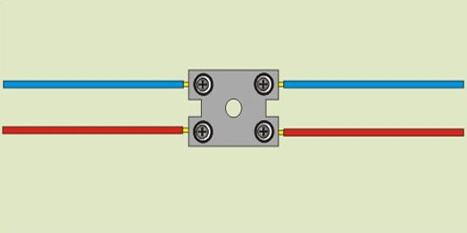  
Клемні з’єднання – старий і надійний спосіб.

**З’єднання кабелів гвинтами з шайбами**

Це трохи застарілий варіант, відповідний при відсутності гвинтових клемників відповідного типорозміру, забезпечує аналогічну якість, може бути використаний для з’єднання алюмінієвого дроту з мідним.

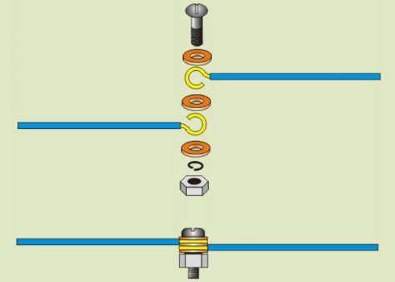  
З’єднання гвинтовим затиском, через шайби.

Відгалуження зажимом У733

Це фактично варіант гвинтового клемника, він дозволяє робити відгалуження від магістралі, не розрізаючи її.

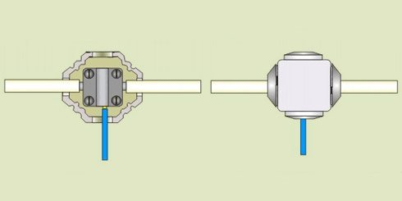  
Відгалуження з використанням затиску у 733.

**З’єднання декількох розеток шлейфом**

У такому варіанті розетки фактично можуть використовуватися як гвинтові клемники, але для більшої надійності з’єднання проводів слід пропоїти.

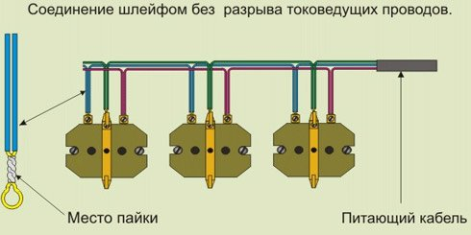  
З’єднання декількох розеток шлейфом.

**Самозажимні клемники Wago**

Самозажимні клемники дозволяють з’єднувати електричні проводи перерізом до 2,5 квадратних міліметрів, допустимий струм може становити до 24 А. Це дуже швидкий і технологічний спосіб з’єднання. **Зачистка проводиться на довжину всього 10-12 мм,** не потрібно ні скрутки, ні ізоляції, ні навіть затягування гвинтів.

Дроти просто вставляються в клемник. Не вийде таким чином з’єднати тільки багатожильні гнучкі проводи. Ще один недолік – у зв’язку з меншою площею контакту це з’єднання все ж дещо менш надійно, ніж гвинтове клемні або, тим більше, паяння або зварювання.

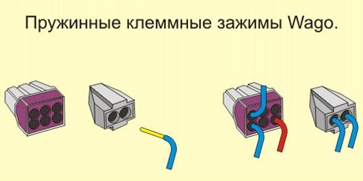  
Клеми Wago. Найпоширеніші види з’єднання двох жив як алюмінієвих, так і мідних.

**З’єднання двох жил кабелю зварюванням**

Це самий надійний спосіб з’єднання, він забезпечує ідеальний контакт і дуже тривалий термін безвідмовної роботи**. Електричні дроти скручуються на довжину не менше 50 мм,** зварювання мідних проводів проводиться спеціальним вугільним електродом з мідним покриттям.

Краще всього використовувати інверторний зварювальний апарат, хоча можливі й інші варіанти. При зварюванні проводів, як і при будь-яких інших зварювальних роботах, необхідно суворе дотримання техніки безпеки.

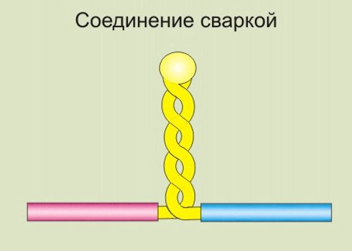

З’єднання алюмінієвих, мідних проводів і кабелів за допомогою зварювання – самий надійний спосіб з усіх видів.

**Способи з'єднання дротів**

На перший погляд здається, що з'єднання дротів не відноситься до складних технічних питань – особливо, на тлі проектування електропроводки у цілому. Проте, часи, коли єдиною методикою було **банальне скручування провідників, давно минули.** Зараз є набагато більш безпечні та надійні способи з'єднати жили між собою. Крім того, навіть у ПУЕ відображено, що зараз скручувати дроти вже недозволено.

Разом з тим, традиція робити скручування живе й до сих пір. Настанови ПУЕ не те щоб злісно ігноруються – скоріше, працює традиційність мислення майстрів. У переважній більшості квартир, де проводка не змінювалася за останні п'ять-десять років, провідники напевне скручені, а у повністю радянських квартирах – й поготів.

Так облаштовані розетки та [вимикачі](https://5watt.ua/uk/vymykachi-svitla-266), підведене живлення до дверного дзвінку та освітлювальних приладів. Багато майстрів продовжують сперечатися між собою щодо надійності та якості з'єднання при високій майстерності виконання скрутки та порівнюють результати власних вимірів. Серед поширених думок домінує положення про те, що падіння напруги на скрутці, спайці, клемнику та цілісному відрізку дрітника разюче відрізняється. Сьогодні ми пропонуємо Вам поглянути на справжню сутність речей та розібратися у поставлених питаннях.



**Чому скручування заборонене?**

Якщо не брати до уваги ідеалізовану, майже міфічну «ідеальну» скрутку дротів, то першим, на що необхідно звернути увагу, стане саме неакуратність виконання електромонтажних робіт. Навіть у найбільш совісних електриків є підхід під назвою «головне, щоб працювало», а у менш професійних свідомість й того гірше.

Тобто, до по-справжньому якісного зіткнення двох однополюсних струмоведучих жил на усій протяжності зачищеної поверхні провідників ніхто особливо не прагне. Результатом стає неповний та нещільний контакт, у місці якого формується постійне явище – **перехідний контактний опір**. Причин у нього дві: по-перше, як зрозуміло з контексту, **це недостатня площа поперечного перерізу**[**дроту або кабелю**](https://5watt.ua/uk/Kabel-ta-provid-327)**у точці контакту, а по-друге,** **присутність оксидної плівки на самих жилах**.

**Оксид** утворюється при взаємодії атомів металевого провідника **з киснем**, що міститься у повітрі. На побутовому рівні може здатися, що дуже тонка плівка не здатна завдати істотних складнощів, однак це зовсім не так. Навпаки, **вона має досить високий електричний опір**, який перешкоджає нормальному протіканню струму. Чого вартує її усунути? Для цього необхідно використовувати **метали, які не окислюються**, так звані «благородні» – **золото, платина та ін**. Чітко видно, що на подібній провідці можна буде розоритися.

При проходженні струму провідником, **останній нагрівається**, через що ще більше зростає той самий контактний опір, наражаючи на небезпеку проводку у цілому. Тепло, що виробляється, не відводиться як слід, **дроти гріються, скручування розжарюється – підсумком цілком може стати загоряння, що переростає у пожежу.**

Найчастіше таке трапляється у [розетках](https://5watt.ua/uk/rozetky-267), які відчувають найбільш динамічне навантаження (у порівнянні зі світильниками або вимикачами) у процесі експлуатації. У кінцевому підсумку, як ми бачимо, виходить замкнуте коло: один процес тягне за собою інший, той стимулює прогресування першого – і так до критичної точки.

Найсумнішим є той факт, що у цій ситуації не допоможе навіть найякісніша та дорога захисна автоматика. Будь-який [автоматичний вимикач](https://5watt.ua/uk/avtomatychni-vymykachi-341) розрахований на спрацьовування у разі перевищення струму у ланцюзі, а на інші явища він не реагує, оскільки просто до них не чутливий. У даному випадку **сила струму не змінюється** – він лише дедалі більше нагріває сам провідник у місці неправильного контакту двох відрізків.

Підсумком цієї частини повинен послужити комплексний (хоча й дещо суперечливий щодо положень ПУЕ) висновок: якщо скручування має місце, воно повинне бути **виконане максимально щільно** хоча б для того, щоб протягом усього терміну служби проводки перехідний контактний опір залишався однаковим, не зростаючи після певного часу.

**Якщо й робити скручування, то як?**

Ми не хотіли б давати «шкідливі поради», але об'єктивно розуміємо, що у вітчизняних реаліях даний спосіб з'єднання провідників усе ще активно практикується. У тому випадку, якщо Ви усе ж ризикнете вдатися до використання скручування, проігнорувавши офіційні вимоги та пошкодувавши не настільки вже й велику суму грошей на [клеммники](https://5watt.ua/uk/klemnyky-i-nakonechnyky-371), контактні ковпачки або затискачі, слід жорстко дотримуватися наступних правил.

* Усі електромонтажні роботи повинні проводитися вдумливо та при гарному освітленні.
* Перше, що потрібно зробити – це вкрай **акуратно зняти ізоляцію дроту**, не пошкодивши при цьому струмопровідні жили. Оголена при цьому ділянка не готова до роботи відразу. **Необхідно її знежирити та очистити.** Для цього найкраще застосувати шматочок матерії, змочений уайт-спіритом або ацетоном.
* Коли первинна очистка закінчена, жилу необхідно зачистити грубіше – **наждачним папером**, поки не буде досягнуто однорідного металевого блиску.
* Приступаючи до скрутки, виконуйте усі роботи не одними пасатижами, а двома, або ж плоскогубцями та качконосами, де один інструмент тримає жилу-основу, а другий – робить навивку.
* Спочатку слід загнути кінці жил під прямим кутом, відступивши від початку ізоляції **довжину у 7-10 діаметрів провідника**. Заводячи кінці один за одного, за допомогою інструменту **слід зробити 5-7 обертів кожної жили** по черзі, щільно притискаючи їх одна до одної.
* Коли навивка буде завершена, отримане з'єднання слід трохи ущільнити плоскогубцями, підібгавши стик цілком, а потім натягнувши витки у протилежні боки один від одного. Вільні кінці провідників також необхідно щільно пригнути до основи.
* Якщо виконується відгалуження, навивка повинна складатися як мінімум з десяти витків додаткової жили навколо основної.
* Перед завершенням базового етапу, слід переконатися, що скручування добре стягнуте та має достатню механічну міцність.

У ряді випадків майстри воліють пропаювати скрутку або зварювати жили. І те, й інше у наш час для побутової електропроводки не особливо застосовується, та має місце швидше у промисловості, однак ми зобов'язані згадати й про це.

У цілому, коректно виконана пайка здатна показати хороші результати, але вона непопулярна через значну трудомісткість та ретельність даного процесу. У свою чергу, зварювання дає відмінну механічну міцність, завдяки чому й використовується у промисловості, а також у оснащенні високовольтного обладнання.

На побутовому рівні найчастіше обмежуються якісною скруткою, виконаною за описаними вище правилами. Ізоляція місця розбірного контакту часто здійснюється із застосуванням термозбіжних **(термоусадочних) трубок** відповідного діаметру. У наш час цей матеріал – гідна альтернатива традиційній ізоляційній стрічці: проста у використанні та досить стійка з плином часу. **Запас термоусадки** по обидва боки повинен складати як мінімум **два діаметра самої жили**.

**Інші способи з'єднання**

Ми впевнені, читачі вже усвідомили для себе, що скручування не є оптимальним способом з'єднання провідників. Хоч вона й є найпростішим та найдешевшим способом – не вимагає додаткових видатків на витратні матеріали та специфічний інструмент, її безпечність усе ж піддається величезному сумніву.

Не станемо приховувати – з точки зору механічної надійності з'єднання вона дійсно стоїть досить високо у загальному рейтингу, поступаючись лише пайці та зварюванню. Проте, при нормальній експлуатації домашніх електроприладів, [світильників](https://5watt.ua/uk/svitylnyky-176), розеток та будь-якого електрозалежного обладнання механічні навантаження навряд чи дуже страшні з'єднанням.

Для жителів України як країни з практично нульовою сейсмічною активністю набагато важливіше фактор безпеки з'єднань. А тому пропонуємо також розглянути кілька інших способів комутації провідників – тривіальних та специфічних.

1. Почати ми хотіли б з ***опресовування***. Для його виконання використовуються спеціальні наконечники та гільзи, які обжимають кілька жил або дротів одним разом. **Коли гільза деформується у декількох місцях**, вона щільно стискає між собою дроти, що одночасно забезпечує хороший електричний контакт та високу механічну міцність. Надалі таке з'єднання абсолютно не потребує обслуговування.

**До недоліків** перш за все можна віднести необхідність застосування спецінструменту – ручного преса або гідравлічних кліщів. Крім того, при виконанні робіт потрібно мати певний навик та вміти підбирати гільзи оптимального для кожного випадку діаметру.

1. Існує також дещо призабуте зараз ***болтове з'єднання***. Його зручно використовувати для комутації жил, розрахованих на високу напругу. Дріт великого діаметра завити вкрай важко, а ось зробити петлю та протягнути у неї болт, проклавши шайби, набагато простіше. Контакт виходить максимально надійним та навіть наочним, що може бути корисним при реконструкції проводки. Найголовніше – **цим способом можна з'єднувати мідь та алюміній, не боячись наслідків,** адже шайба між ними надійно екранує кожен провідник. Ще один плюс – сюди можна приєднати жили різного діаметру та бути впевненим у надійності з'єднання. Крім того, згодом з'єднання можна нарощувати, додаючи нові провідники.

Однозначним **недоліком є ​​громіздкість** описаної конструкції. У нинішні мініатюрні [розподільні коробки](https://5watt.ua/uk/montazhni-i-rozpodilni-korobky-370) подібні з'єднання можуть і не поміститися. Доведеться або використовувати короб побільше, або вдатися до іншого методу.

1. Серед більш сучасних типів назвемо ***клемні колодки***. Це мініатюрні вироби з пластику, що складаються з декількох трубочок з латунними гільзами всередині. Досить вставити на свої місця зачищені жили та зафіксувати їх положення гвинтами. Про суттєві недоліки у даному випадку говорити не доводиться: колодки прості, дешеві та довговічні.
2. ***Пружинні клеммники***затискають жили за рахунок притискної сили невеликих вбудованих пружинок. Даний вид з'єднання найчастіше є розбірним, однак можлива й постійна фіксація провідників. Негативних сторін також не має – відрізняється від колодок тільки трохи вищою ціною.
3. ***Ковпачки ЗІЗ***(з'єднувальні ізолюючі затискачі) можна вважати дещо спрощеною версією пружинних клемників. До ковпачку вставляється кілька жил, які потрібно з'єднати, а потім уся група провідників обертається у просторі ковпачка. Скоба всередині нього надійно стискає дроти між собою, закручуючи їх.
4. ***Самозатискні клеммники*** максимально схожі на пружинні, але тут дріт утримується всередині за рахунок притискної пластини. Якісні моделі даної категорії формують нерозбірне з'єднання.
5. ***Важелеві клеммники*** також дуже споріднені з пружинними. При піднятті важеля простір для жили звільняється, а при заклацуванні він стає нерухомим у своєму гнізді. Розібрати таке з'єднання можна незліченну кількість разів.

Фактично, державні правила обмежують число припустимих способів, використовуючи це як захід впливу на недобросовісних монтажників – прагнучи зменшити шкоду навіть при некваліфікованій роботі. Якщо ж придивитися до нормативів уважніше, то можна виявити, що те ж скручування у парі з ковпачками має право на існування, оскільки головне у цьому контексті – наявність елемента, який буде постійно підтримувати цілісність механічного з'єднання.

У загальному ж випадку, для побутових потреб ми рекомендуємо використовувати тільки дозволені способи з'єднання провідників, користуючись досягненнями сучасної техніки.

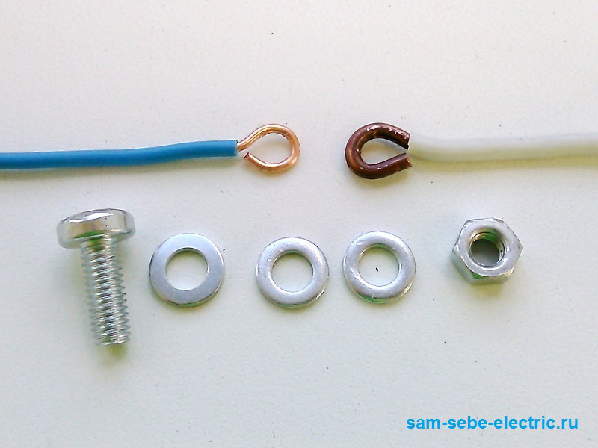

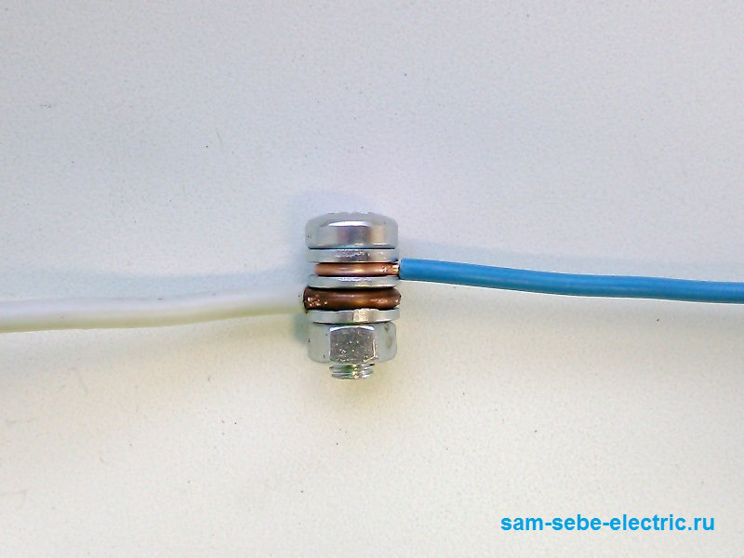

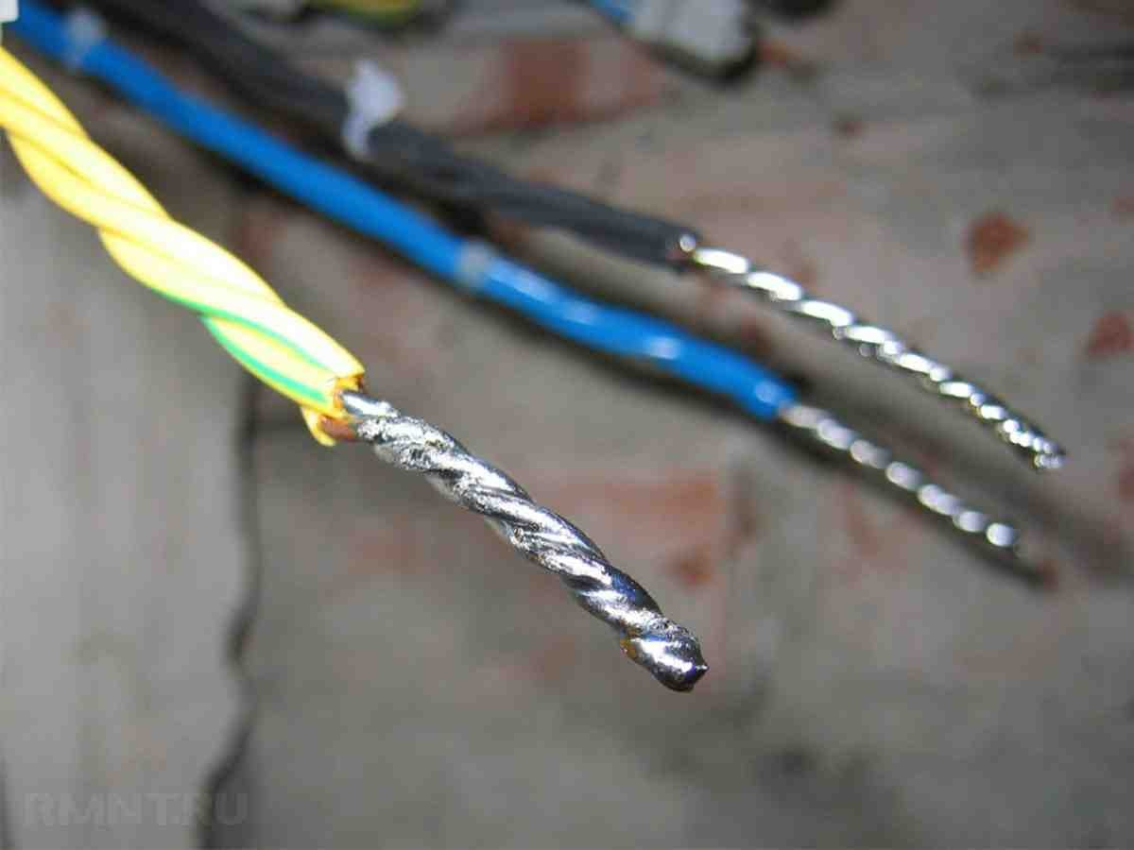

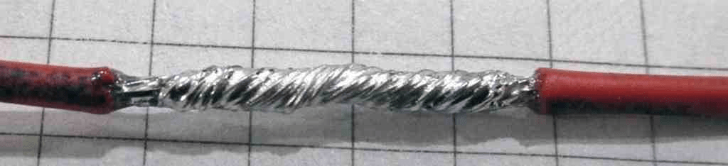

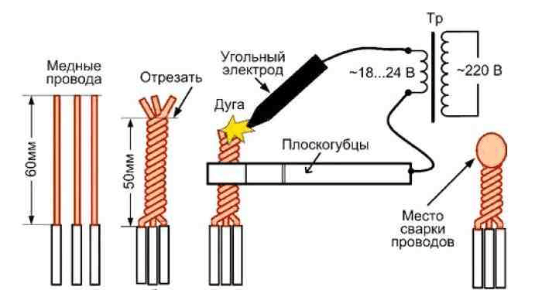

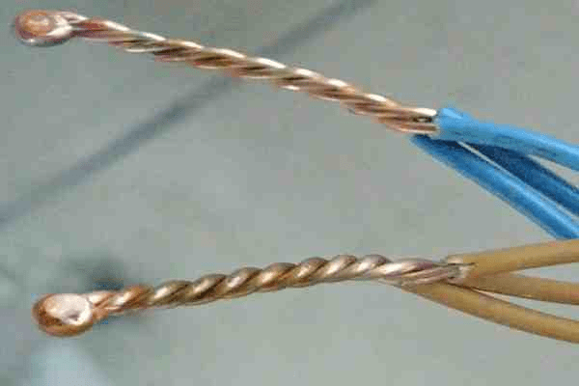

.

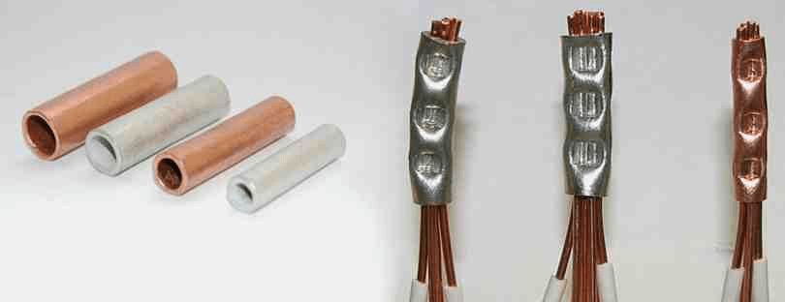

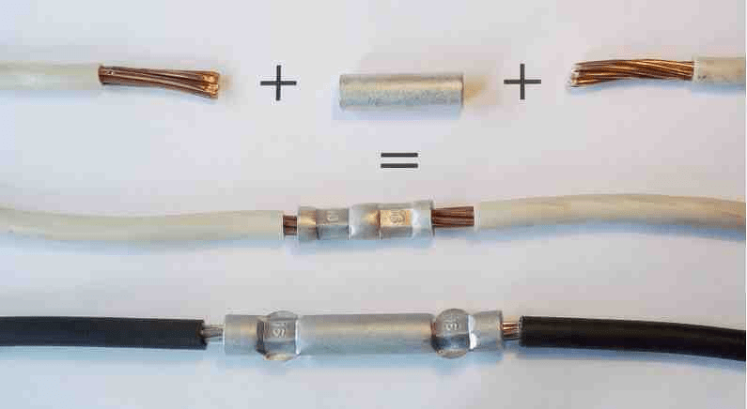

.

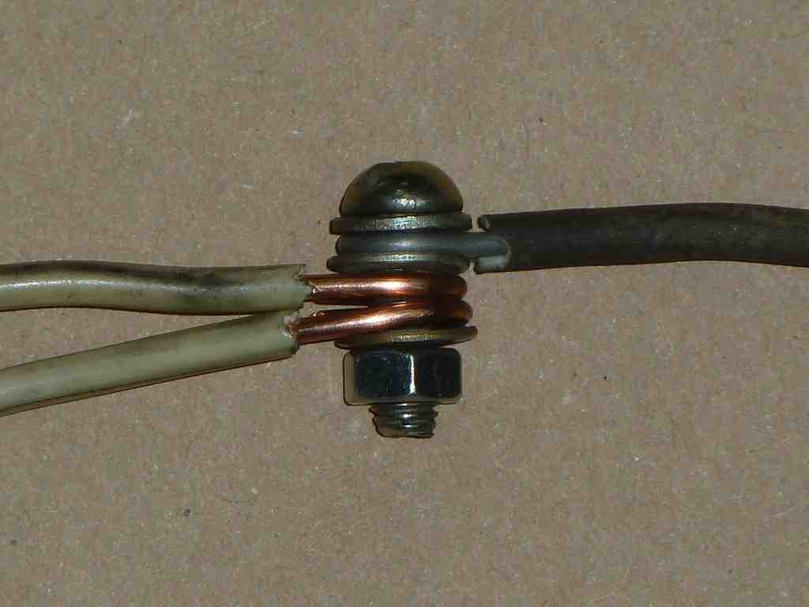

.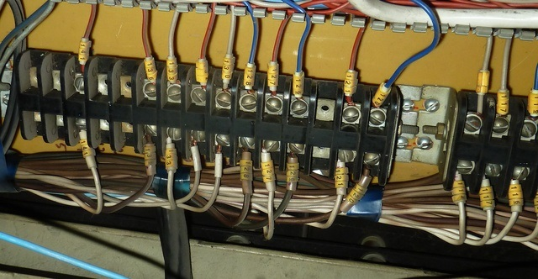

монтаж

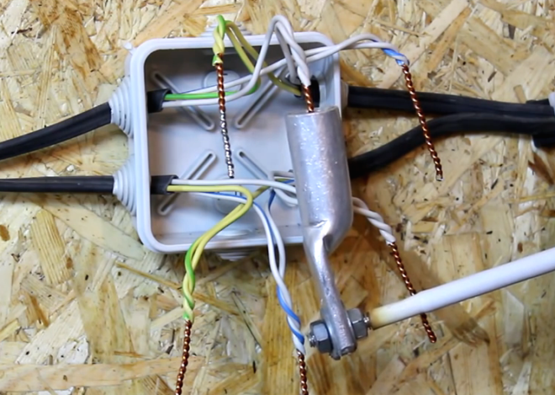

**2.3 Коаксіальні конектори**

       Складаються з ізольованого центрального провідника, відокремленого діелектриком від зовнішнього провідного шару. Конектори, в залежності від класу, можуть бути покриті міддю, золотом, нікелем або сріблом. За способом з'єднання коаксіальні коннектори діляться на різьбові, обжимні і BNC-конектори. На сьогоднішній день типів коаксіальних конекторів велика кількість, але найбільш популярним є коннектор BNC, що слугує для підключення тонкого коаксіального кабелю.

**Різьбові конектори**

          Різьбові конектори складаються з корпусу, в якому є скруглене внутрішнє різьблення з напрессованной гайкою під F-стандарт.

|  |
| --- |
|  |
|  |

**Обжимні конектори**

          У конструкції обтискних коаксіальних роз'ємів використовуються два циліндра. Зовнішній є продовженням корпусу, а внутрішній строго підібраний по діаметру фольгованого діелектрика кабелю. При усадки роз'єму на кабель кругова симетрія внутрішнього циліндра не порушується, а зовнішній опресовується обтискним інструментом в шестигранную призму.

|  |
| --- |
|  |
| Обжимний коаксіальний конектор |

**BNC – конектори**

          Коннектор BNC (BNC - абревіатура від англ. Bayonet Neill-Concelman) - електричний роз'єм з **байонетною фіксацією**.

|  |
| --- |
| [https://1.bp.blogspot.com/-m9lDIX6SyYA/WjQugXE1LvI/AAAAAAAABBs/mJiYciEI4p0Mvo_f3l4bxxh4NsHF4HRHQCEwYBhgL/s320/16.png](https://1.bp.blogspot.com/-m9lDIX6SyYA/WjQugXE1LvI/AAAAAAAABBs/mJiYciEI4p0Mvo_f3l4bxxh4NsHF4HRHQCEwYBhgL/s1600/16.png) |
| Конектор BNC |

**Служить для** підключення коаксіального кабелю c хвильовим опором 50 Ом або 75 Ом і діаметром до 8 мм. **Втрати** в такому роз'ємі зазвичай **не перевищують 0.3 дБ.**

          Кабелі з роз'ємами BNC **застосовуються** для з'єднання радіоелектронних пристроїв (**генераторів, осцилографів і інших приладів**), а також для побудови мереж стандарту Ethernet за технологією 10BASE2.

          У роз'ємах BNC різної конструкції центральна жила і обмотка коаксіального кабелю можуть фіксуватися **трьома способами**:

* пайкою;
* накруткою;
* обтиском деталей роз'єму на кабелі.

**Коаксіальні конектори** - це пристрої, які застосовуються для з'єднання коаксіальних кабелів з устаткуванням або між собою.

Кожному типу коаксіального кабелю (абонентський, дистрибутивний і магістральний) відповідає цілий набір роз'ємів. Їх класифікуються як за типом з'єднання, так і за функціональним призначенням.

Найвідомішими конекторами є:

BNC, SMB, F, SMA, SMC, TNC, FME.

Всі сучасні коаксіальні роз'єми з'єднуються з кабелем тільки за рахунок механічного контакту.

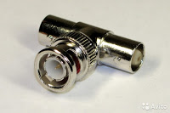

[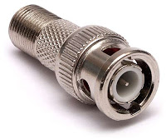](https://4.bp.blogspot.com/-tBhn-NYlgFs/WeTpDwA52MI/AAAAAAAABKY/l2S_PNJ55Gk3590xdQpoS-mOiTN9OImjQCLcBGAs/s1600/16b1b3d3840a11e3ab1d0800278d3ceb_16b1b3d4840a11e3ab1d0800278d3ceb.jpg)[](https://1.bp.blogspot.com/-Yjqi4edMRXk/WeTpDyX_guI/AAAAAAAABKU/w3VnmDFEpwAYPReJ1lwZd0V_5F6AIjcQgCLcBGAs/s1600/2296537775.jpg)

***Основные типы кабелей по маркировке:***

* **Коаксиальный кабель RG-58 /LJ** – имеет сплошную медную жилу;
* **Коаксиальный кабель RG-58 A/U** – жила состоит из переплетенных «малых жил»;
* **Коаксиальный кабель RG-58 С/и** – военный вариант RG-58 A/U;
* [**Коаксиальный кабель RG-59**](http://www.maltima.ru/catalog/cable_products/coaxial_cable_rg_59/) применяется для широкополосной передачи данных (например сигнала кабельного ТВ);
* [**Коаксиальный кабель RG-6**](http://www.maltima.ru/catalog/cable_products/coaxial_cable_rg_6/) также является кабелем для высокочастотной передачи, имеет больший диаметр, нежели RG-59, но тоже с успехом используется для широкополосной передачи;
* [**Кабель коаксиальный RG-11**](http://www.maltima.ru/catalog/cable_products/coaxial_cable_rg_11/)**–**широкополосный**,**используется в качестве магистрального кабеля для ТВ сетей;
* [**Кабель коаксиальный RG-213**](http://www.maltima.ru/catalog/cable_products/coaxial_cable_rg_213/)**–**применяется для передачи сигнала в самых разных областях, широкополосный, отлично защищенный.

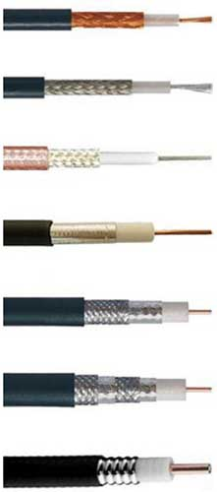

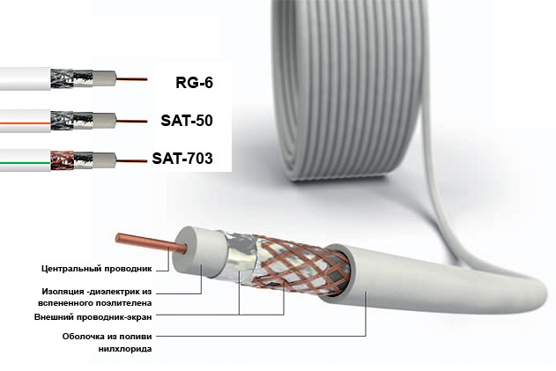

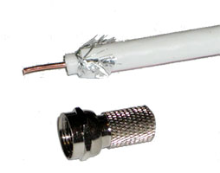

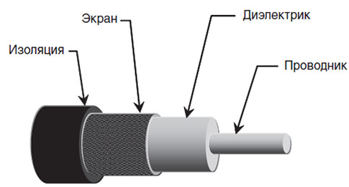

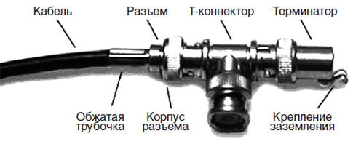

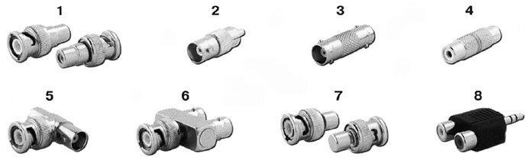

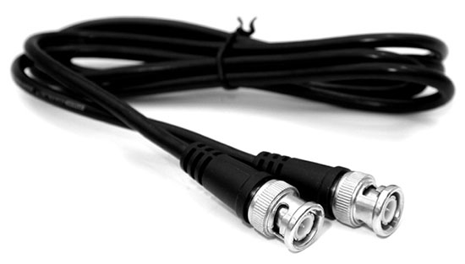

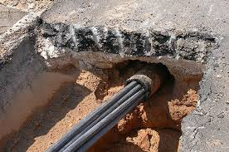

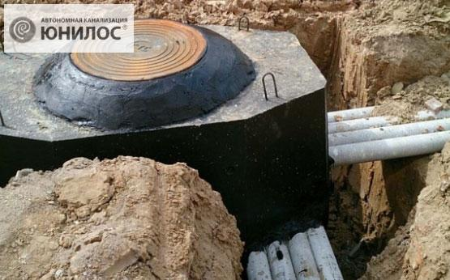

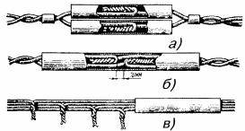

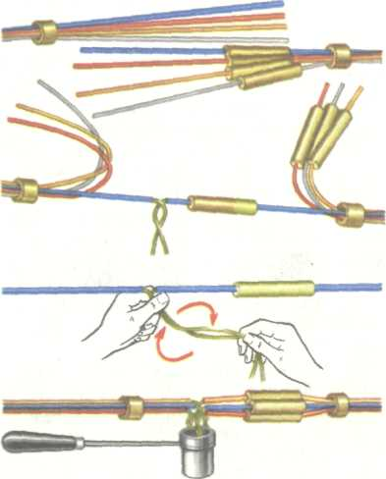

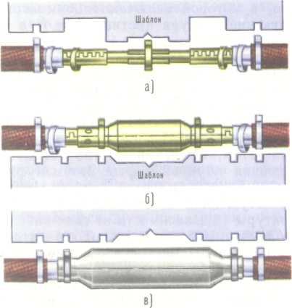

**Коаксиальные разъемы** (коннекторы) – это устройства, которые применяются  для сочленения коаксиальных кабелей с оборудованием или между собой. Само соединение всегда состоит из пары двух видов («розетка-вилка», «штырь-гнездо», «male-female», «папа-мама»).

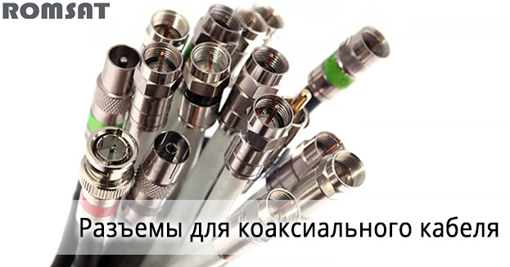

Каждому типу коаксиального кабеля (абонентский, дистрибутивный и магистральный) соответствует целый набор разъемов. Их классифицируются как по типу соединения, так и по **функциональному назначению**:

по типу соединения разъемы **делятся на резьбовые, байонетные и врубные  по назначению разъемы делят на приборные, кабельные, приборно-кабельные.** В абонентских устройствах приборные разъемы уже являются непосредственно впаянными в печатную плату.

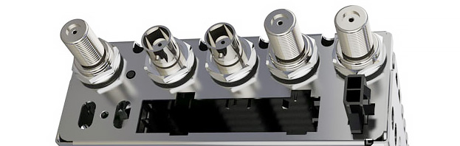

**Наиболее актуальными** на данный момент являются разъемы для дистрибутивных **(абонентских) кабелей RG6/ RG11**.

Магистральный коаксиальный кабель заменен оптическим, а медный практически не используется из-за своей высокой цены (за исключением особых случаев).

**Современный коаксиальный кабель** изготавливается с центральной стальной жилой плакированной медью и оплеткой из стальной или алюминиевой проволоки.

Такие материалы значительно дешевле, но полностью не лудятся и **не подлежат простой пайке.** Поэтому все современные коаксиальные разъемы соединяются с кабелем только за **счет механического контакта**.

По способу монтажа кабельные разъемы разделяют на несколько **основных типов**: накрутные, обжимные и компрессионные.   
  
**Накрутные разъемы.**

**Накрутные разъемы** состоят из корпуса, в котором имеется  скругленная внутренняя резьба с напрессованной гайкой под F-стандарт.

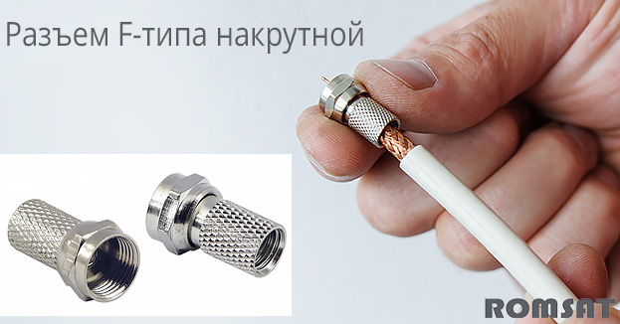

Такие разъемы имеют целый **ряд недостатков**:

**хрупкость материала** и недостаточная толщина прижимного кольца корпуса к гайке часто приводят к повреждению разъема при монтаже, короткая внутренняя резьба **не позволяет плотно зафиксировать кабель** в разъеме при накручивании разъема на кабель, **происходит частичный срез** и обрыв проводников оплетки, а также скручивание защитной оболочки и оплетки.

**Обжимные разъемы.**

В конструкции обжимных коаксиальных разъемов используются два цилиндра. Наружный является продолжением корпуса, а внутренний строго подобран по диаметру фольгированного диэлектрика кабеля.

При усадке разъема на кабель круговая симметрия внутреннего цилиндра не нарушается, а наружный опрессовывается обжимным инструментом в шестигранную призму. Основной недостаток таких радиочастотных соединителей - материал из которого они изготовлены.

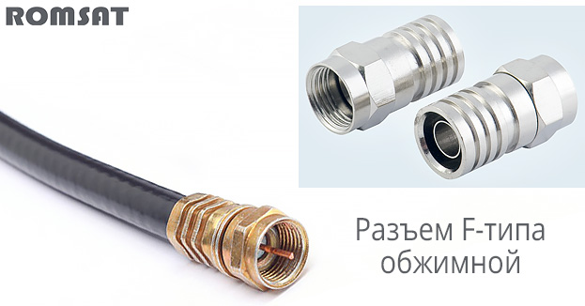

При обжиме некачественного разъема происходит повреждение его корпуса (внешний цилиндр трескается вдоль оси), что значительно ухудшает характеристики соединения.

**Компрессионные разъемы.**

Из-за своей сложной конструкции компрессионные разъемы являются относительно  **дорогими** по стоимости, но имеют самые лучшие  характеристики.

Компрессионные разъемы Corning Cabelcon серии CX3 F-типа: напряжение на разрыв выше, чем в кабеле диапазон рабочих температур от – 40 до + 70 °С экранирование лучше, чем у кабеля влагозащита IPX8 (без дополнительной герметизации) эксплуатация до 3 ГГц антикоррозионное покрытие (NiTin-6™)

**Конструкция компрессионных разъемов серии СХ-3**

 Специально разработанное уплотнительное кольцо в гайке, для предотвращения попадания влаги (IPX8).

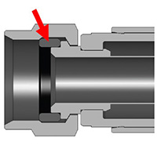

 Контакт на 360 градусов – гарантирует прекрасную экранировку.

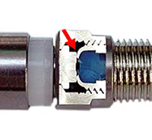

Система PushPin - простой и безопасный способ получить качественное соединение.

  Как только кабель вставлен в коннектор, пин начинает захватывать центральный проводник. Когда кабель правильно вставлен и находится на своем месте, пин выдвигается вперед - это является индикатором, что кабель правильно вставлен в коннектор.

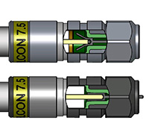

    Контроль правильности монтажа производит сам разъем. Коаксиальные компрессионные разъемы к абонентским кабелям RG59 и RG6 по типу присоединения.

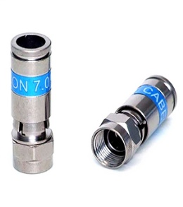 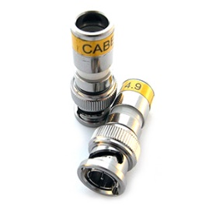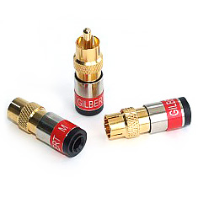 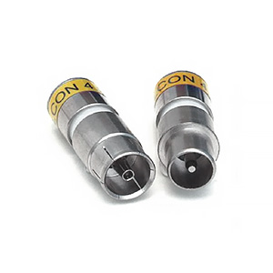

    F-тип                   BNC           RCA                          TV (ІЕС)

**Адаптеры ВЧ-разъемов.**

В современных офисах часто приходится производить коммутации уже с оконцованными кабелями, расположением телекоммуникационной аппаратуры и подводки кабелей в разных плоскостях, когда места для разворота кабеля согласно техническим требованиям к радиусам изгиба недостаточно.

**В таком случае используются** переходники, получившие название **адаптеры ВЧ-разъемов.** Это устройства состоящие из вилок-розеток и служащие для монтажа радиочастотных соединителей (переход с одного стандарта кабеля или типа разъема на другой, соединение между однородными кабелями и т. п.).

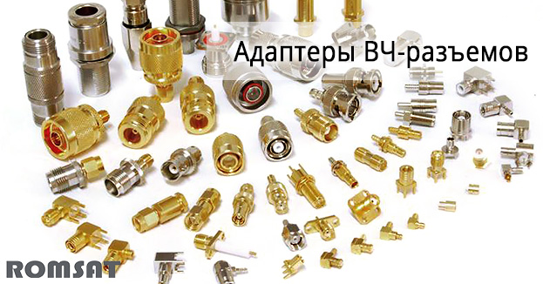

**Разъемы F-типа** получили наиболее массовое использование **для абонентских коаксиальных кабелей**. Они стали самыми универсальными, потому большинство адаптеров это переходники с F-типа на другие типы разъемов.

Современные разъемы для коаксиального кабеля довольно  прецизионные и непростые изделия. **При их монтаже** обязательным условием является использование **специального инструмента,** который не требует каких-либо особых профессиональных навыков, но исключает повреждение разъема и соединения.

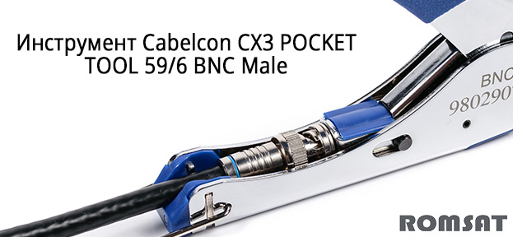

Использование качественных комплектующих (коаксиальный кабель, разъемы, пассивные распределительные элементы и т.д.) многократно повышает работоспособность и надежность телекоммуникационной системы в целом, а также уменьшает затраты на ее обслуживание и поддержание в надлежащем техническом состоянии.

**Инструкция по монтажу.**

**Шаг 1.** Зачистить кабель.

Настоятельно рекомендуется использовать инструмент Corning Cabelcon, у которого предварительно настроены лезвия для надлежащей подготовки кабеля. Пожалуйста, прочитайте инструкцию по использованию, которой снабжен инструмент.

Размеры для зачистки: А= 6,5 мм. B = 6,5 мм.

Размеры разделки кабеля можно проверить по нанесенной на разъем маркировке.

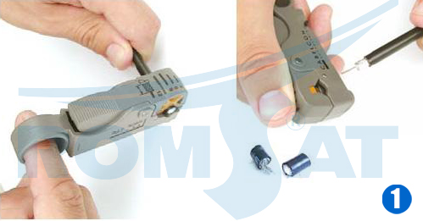

**Шаг 2**: Подготовить кабель.

Загните экран вдоль оболочки кабеля. Оставьте слой фольги приклеенным к диэлектрику и постарайтесь не повредить и не смять слой фольги. Для кабелей ”Quad shield”, ”Tri shield” и”Super shield”: удалите все слои фольги кроме последнего. Загните последний слой экрана вдоль оболочки кабеля.

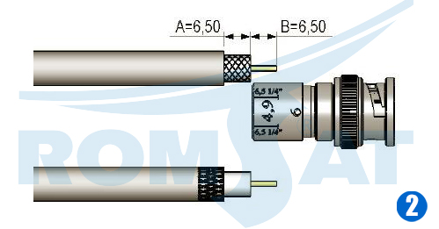

**Шаг 3**: Монтаж разъема.

Насадите разъем на кабель поверх фольги и следите за тем, чтобы оправка разъема была точно между экраном и фольгой. Монтажные приспособления могут использоваться для удобства насаживания разъема на кабель.

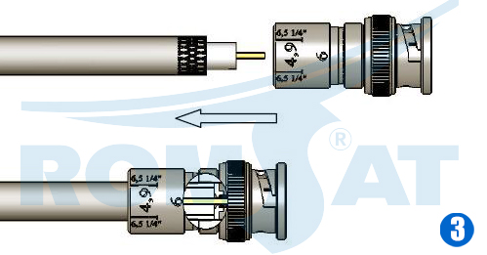

**Шаг 4**: Компрессия разъема.

Для компрессии разъема используйте инструмент CX3 All Size. Пожалуйста, ознакомьтесь с инструкцией, прилагаемой к инструменту. Вставьте разъем с кабелем в инструмент и сожмите ручки до упора. Разожмите ручки и достаньте разъем с кабелем.

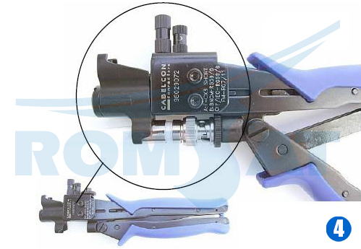

**Монтажный инструмент для установки разъема BNC-типа**

Инструмент, позволяющий удлинить руку монтажника на 16 сантиметров и установить разъем BNC-типа, смонтированный на коаксиальном кабеле RG59 и RG6 , в самые труднодоступные места.

